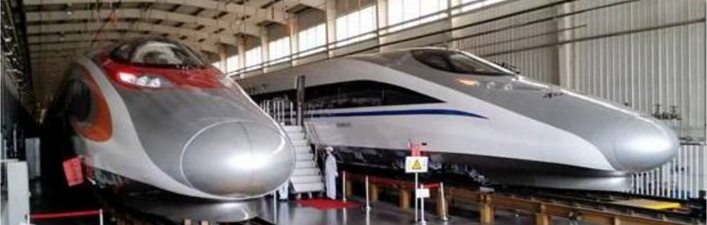
探秘大国重器的智造之路
——走进中国中车&三一重工

学习时间：2025年9月25-26日
学习地点：株洲、长沙
学习对象：董事长、总经理等高管、数字化部门负责人、生产部门负责人等

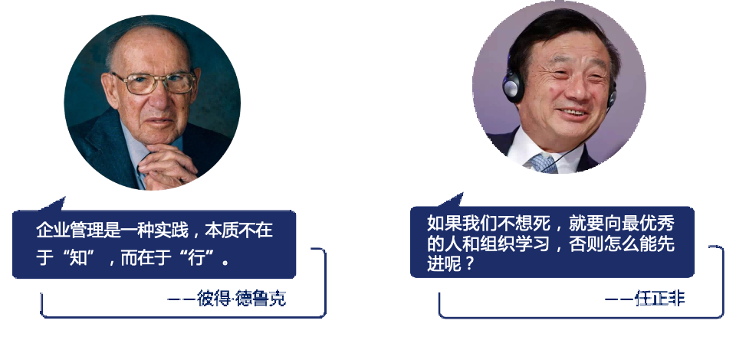

中国中车简介
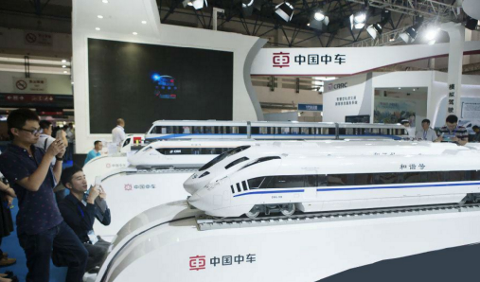
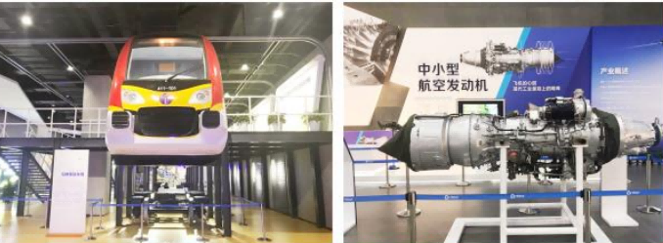

- 中车株洲电力机车研究所有限公司（简称中车株洲所）创立于1959年，是中国中车核心全资子公司。
- 肩负振兴高端装备产业的使命与责任，致力于被誉为列车“心脏”和“大脑”的牵引传动和控制系统自主研发及产业化。
- 持续领跑国内轨道交通电气系统市场。
- 是践行“一带一路”倡议和“中国制造2025”战略，支撑中国高铁“走出去”的核心高端装备企业
- 中车株洲所下属十三家主体，拥有两家上市公司、十一家国家级专精特新小巨人，十一个国家级科研创新平台、五个海外技术研发中心。
- 其产业涉及高铁、机车、城轨、轨道工程机械、通信信号、大功率半导体、传感器、海工装备、新能源汽车、环保、通用变频器等多个领域。
- 业务遍及全球100多个国家和地区，与国内外多家知名企业建立了良好的合作关系。
- 主导制定了多项国际标准，累计获得获得中国质量奖、国家科学技术进步奖、中国专利金奖、中国铁道学会科学技术奖特等各类科技奖励百余项。
- 其产品不仅在国内市场占据领先地位，还批量出口到美国、澳大利亚、南非、阿根廷、土耳其等全球多个国家和地区。

中国高铁崛起之路
高铁的成功作为今日中国的一个现象级的事件，它的成功是如此地惊人与突兀，但它的成功并非忽如一夜春风来，而是经历了一个扎扎实实地发展历程。中国高铁的成功，实则有三个必然因素：
1、以战略买家的面貌成功完成了技术引进谈判，保障了中方利益的最大化。
2、全球化发展为后发国家提供了赶超先进国家的机会。
3、先前的技术积累与人才储备，技术可以引进但是能力引进不来，青铜时代的技术积累与人才培养发挥了至关重要的作用，那个时代的秦沈客专以及20 多种动车组研发那也不是白给的。
2020年10月21号，中国时速400公里的互联互通高速动车组，在中车长客下线。自2007年“和谐号”投入使用以来，历经十多年的技术积累和创新，中国中车已经成长为全球轨交装备的绝对龙头，占据全球高铁车辆近7成份额。

三一重工简介
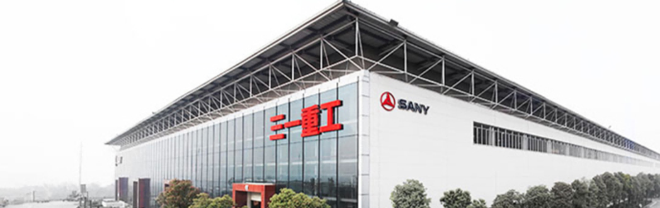

- 始创于1989年，是全球装备制造业的领先企业之一。
- 2003年7月3日上市，是中国股权分置改革首家成功并实现全流通的企业。
- 2011年7月入围FT全球市值500强，成为唯一上榜的中国工程机械企业。
- 致力打造世界一流的产品。凭借技术创新实力，先后三次荣获“国家科技进步奖”，两次荣获“国家技术发明奖”，成为建国以来工程机械行业获得的国家级最高荣誉。
- 三一重工累计申请专利数量已超过10000项，但稳居国内工程机械行业前列。
- 三一重工的品牌价值位居中国工程机械行业前列，在全球范围内，其品牌影响力也在不断提升，被评选为“中国出海品牌成功典范”。
- 三一重工荣获了多项国家级荣誉，包括入选工信部典型案例、蝉联民企500强行业“双冠”等。

品质改变世界
2012年1月30日，三一集团下属的三一重工收购德国普茨迈斯特公司，一举改变全球行业竞争格局，曾经的竞争对手变成了亲密伙伴。普茨迈斯特创始人甚至半开玩笑地说：在参观完你们的厂房后，我就知道，在与你们的竞争中，”大象“早已没有机会了。三一集团总裁唐修国曾说：“三一人一生只做一件事，那就是‘品质改变世界’。”
简单，但是严谨、清晰
一个强大的制造能力的核心要素到底是什么？三一人认为：首先要拥有一支训练有素的、高素质的管理与技术人员团队，包括掌握标准化作业的技术工人, 这是我们的基础。其次就是要构建一个能高质量产出的平台。这个平台包括两方面，一个是硬件系统，即制造技术系统；另一个是软件系统，即先进的制造管理系统，同时，我们还要打造一个良好的工厂环境。

三一智造一小时下线一台泵车
三一重工18号厂房是智能制造的一个典型车间，该车间占地11万平米，拥有6条现代化总装生产线，是全亚洲最大最先进的智能工厂。在这个智能工厂，一小时可下线一台泵车。

行程安排

时间 | 主题内容
第一天：参观中车+主题分享
08:30-09:30 | 统一乘坐大巴，移步中车株洲所  参访学习行程介绍，随团顾问通过对企业的简单介绍，引导大家对其发展理念的深入思考。
09:30-10:00 | 参观中车株洲所创新展示中心  公司企业文化、科研实力、经营业绩和产品应用介绍
10:10-10:50 | 参观高铁核心部件智能制造项目示范线  全球最大的轨道交通电传动及控制系统生产基地
11:10-11:40 | 参观中车电驱零碳工厂  纯电动、混动两大电驱系统集成平台，关键器件、核心部件到系统集成的完整产业链
12:00-13:00 | 午餐
13:00-13:30 | 打卡中车株洲所文化新地标“沉香居”  集咖啡饮品、品牌文创、文化展示为一体的主题空间，以文创思维记录中车发展印记，讲好中车创新故事
13:40-16:30 | 主题交流：《精益为基，数字赋能，向精益数字化工厂迈进》  本课程分享的是中车精益发展历程、面临的现实与挑战、整体规划、阶段成果与成效、心得体会，为学员带来中车株机公司是如何开展精益、数字转型的管理经验。
第二天：参观三一灯塔工厂+三一全球培训中心+主题分享
09:00-09:30 | 统一乘坐大巴，移步长沙三一集团  参访学习行程介绍，随团顾问通过对企业的简单介绍，引导大家对其发展理念的深入思考
09:30-10:30 | 三一文化体验：三一产业园  1.三一企业展厅  2.灯塔工厂  了解三一的产品和业务覆盖；  感知三一如何通过“智能制造”提升全球装备制造业生产管理，打造超高的生产效率；与三一人零距离接触，体验“品质改变世界”的企业文化
10:30-11:00 | 乘车前往三一全球培训中心
11:00-11:45 | 三一文化体验：三一全球培训中心  1.参观业内最大的机器人实训基地  2.参观三一工学院校园  了解三一在人才培养方面的持续投入，三一的发展是依托三一的人才
11:50-13:30 | 午餐
13:30-16:30 | 主题分享：三一智能制造数字化转型  一、三一介绍和转型背景  二、转型愿景与实践分享  1.数字转型规划  2.智能制造  3.创新研发，快速设计，快速验证，电动化产品，智能化产品  4.极致营销:营销业务数字化，服务业务透明化，风险控制自动化  5.智慧运营:通过数据和软件应用实现经营模式变革。  未来展望  互动交流
备注：具体行程以当天实际安排为准

教学信息

教学模式：参观考察+深度体验+专家分享+互动交流
考察地点：株洲&长沙
学习时间：2天
学习费用：6800元/人
费用包含：考察、培训费、会议室费用、株洲/长沙当地交通费用、发票、服务费
费用不包含：晚餐、住宿、企业所在地至株洲/长沙的差旅费用

